Рыбопромысловый участок № 1 (Тетюшский)
Тетюшский муниципальный район

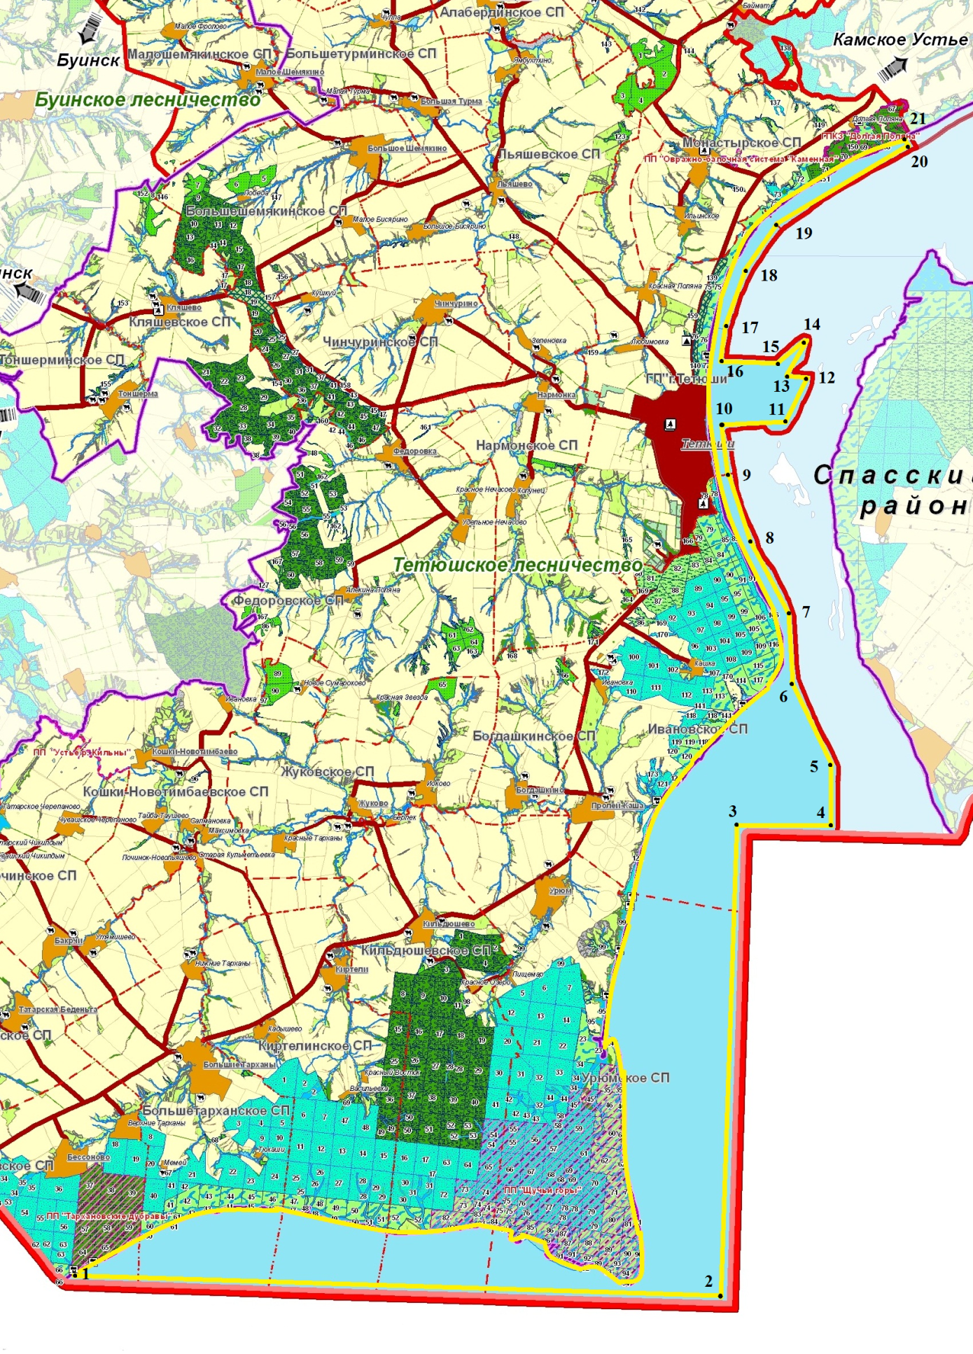
- граница рыбопромыслового участка

Рыбопромысловый участок № 2 (Спасский)
Спасский муниципальный район

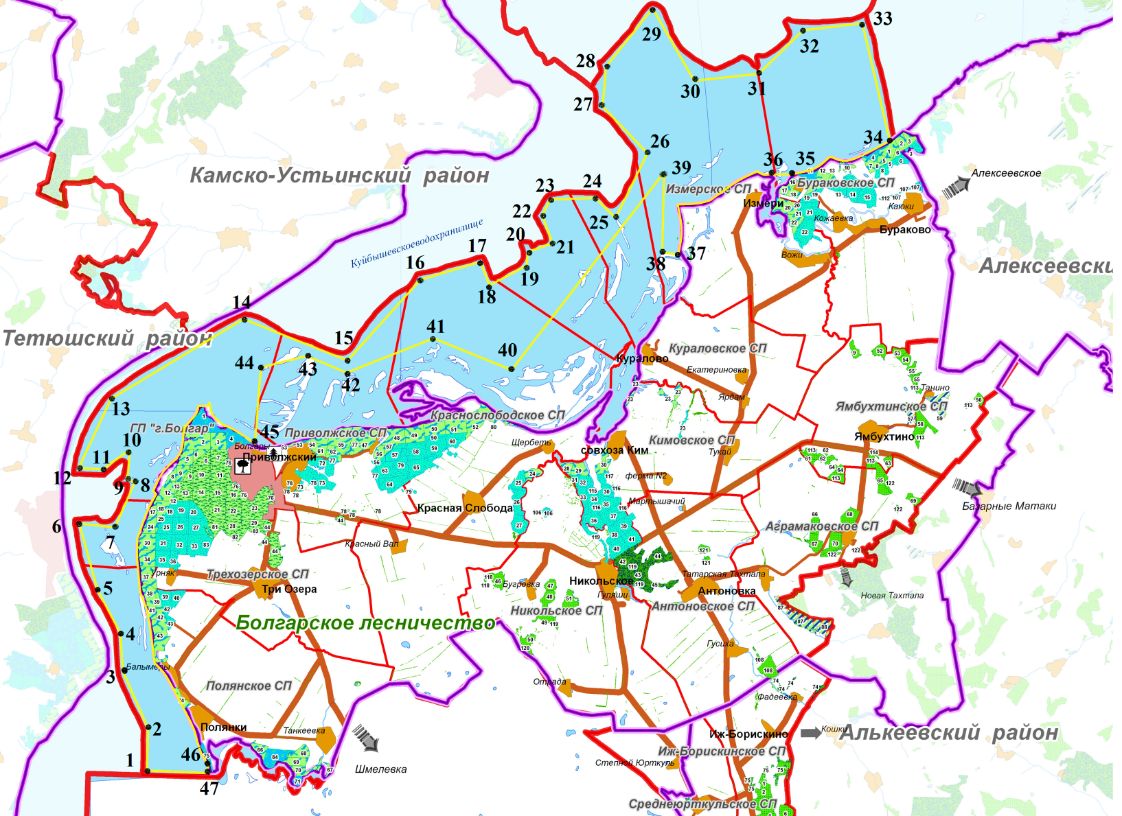
- граница рыбопромыслового участка

Рыбопромысловый участок № 3 (Камско-Устьинский)
Камско-Устьинский муниципальный район

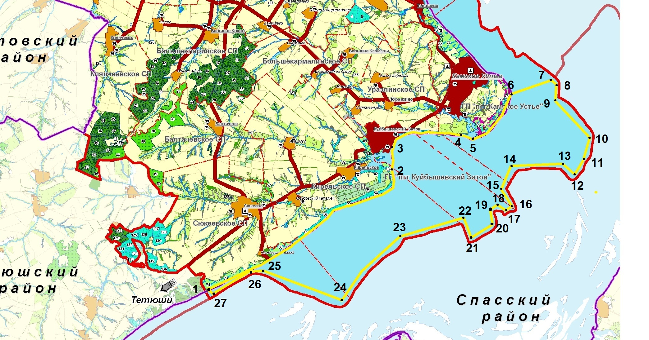
- граница рыбопромыслового участка
Рыбопромысловый участок № 4 (Лаишевский)
Лаишевский муниципальный район

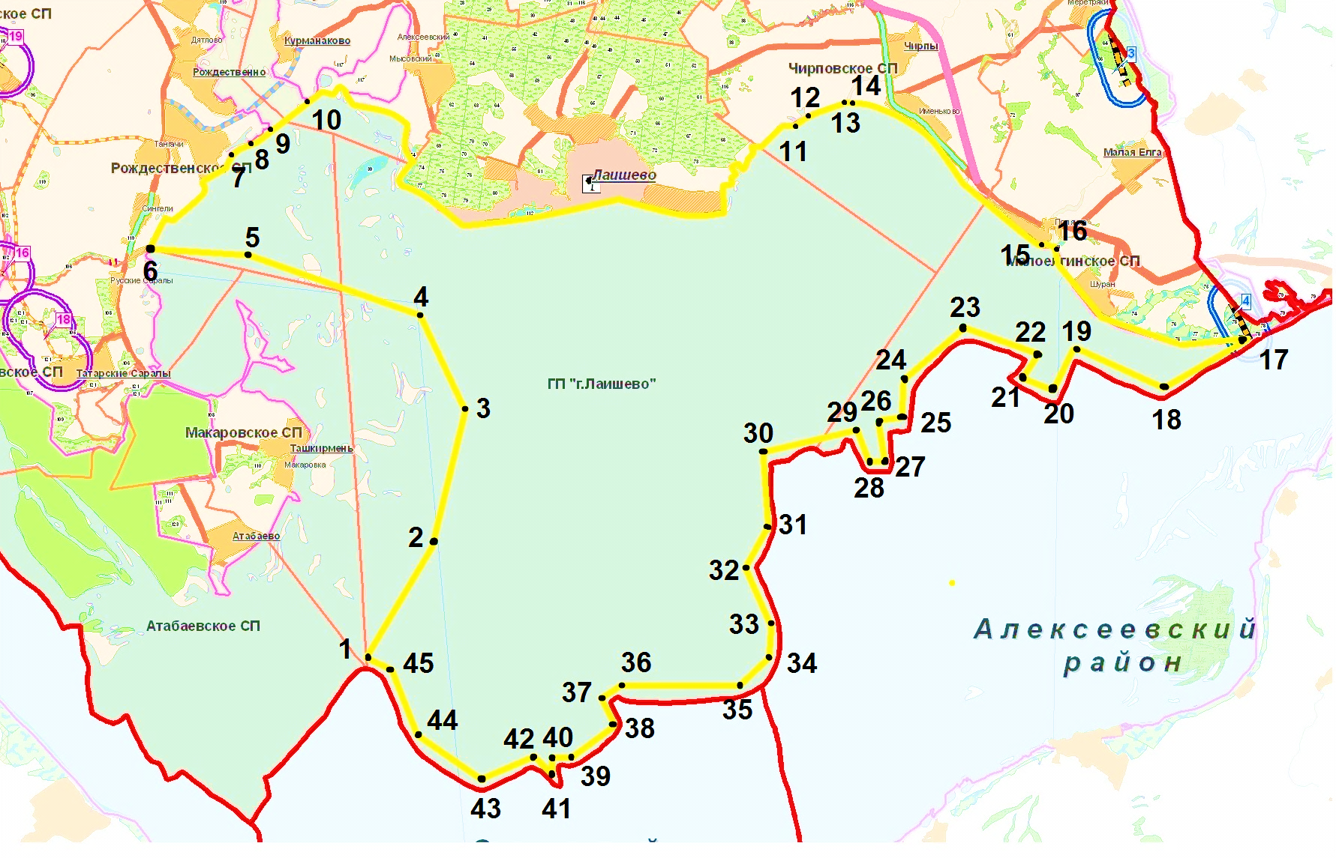
- граница рыбопромыслового участка
Рыбопромысловый участок № 5 (Алексеевский)
Алексеевский муниципальный район

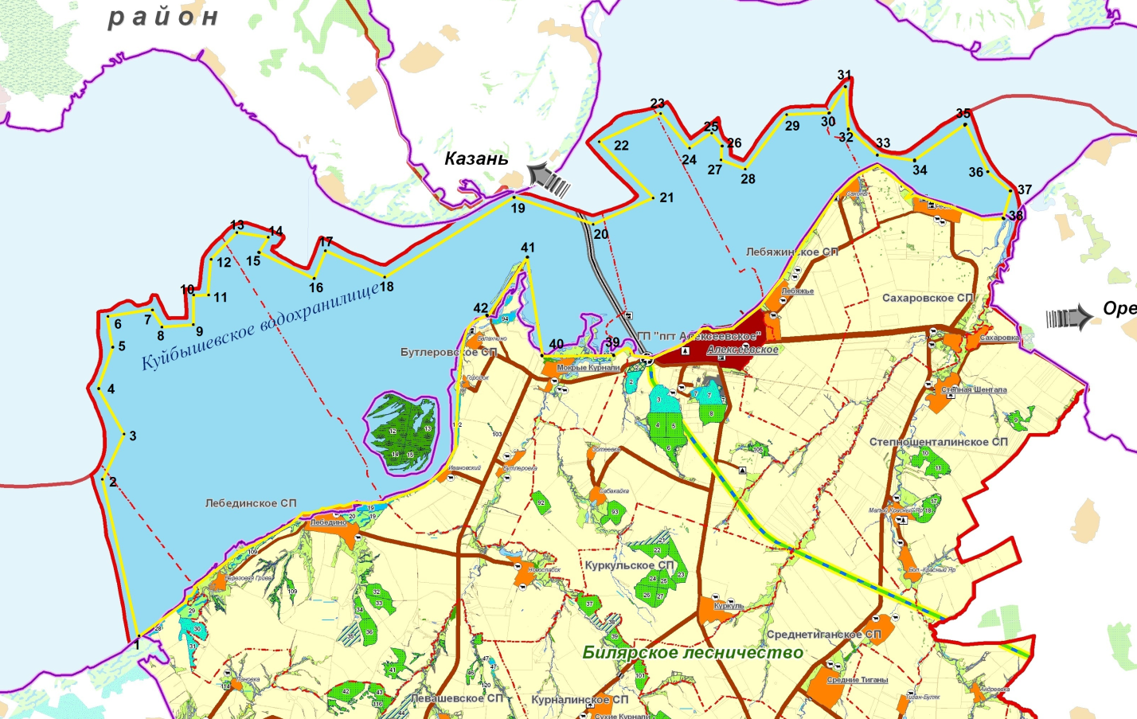
- граница рыбопромыслового участка

Рыбопромысловый участок № 6 (Рыбно-Слободский)
Рыбно-Слободский муниципальный район

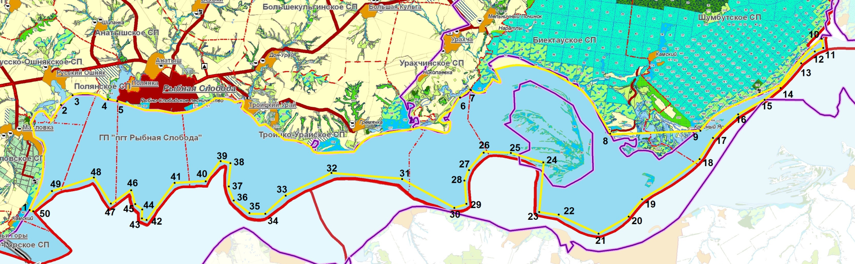
- граница рыбопромыслового участка

Рыбопромысловый участок № 7 (Мамадышский)
Мамадышский муниципальный район

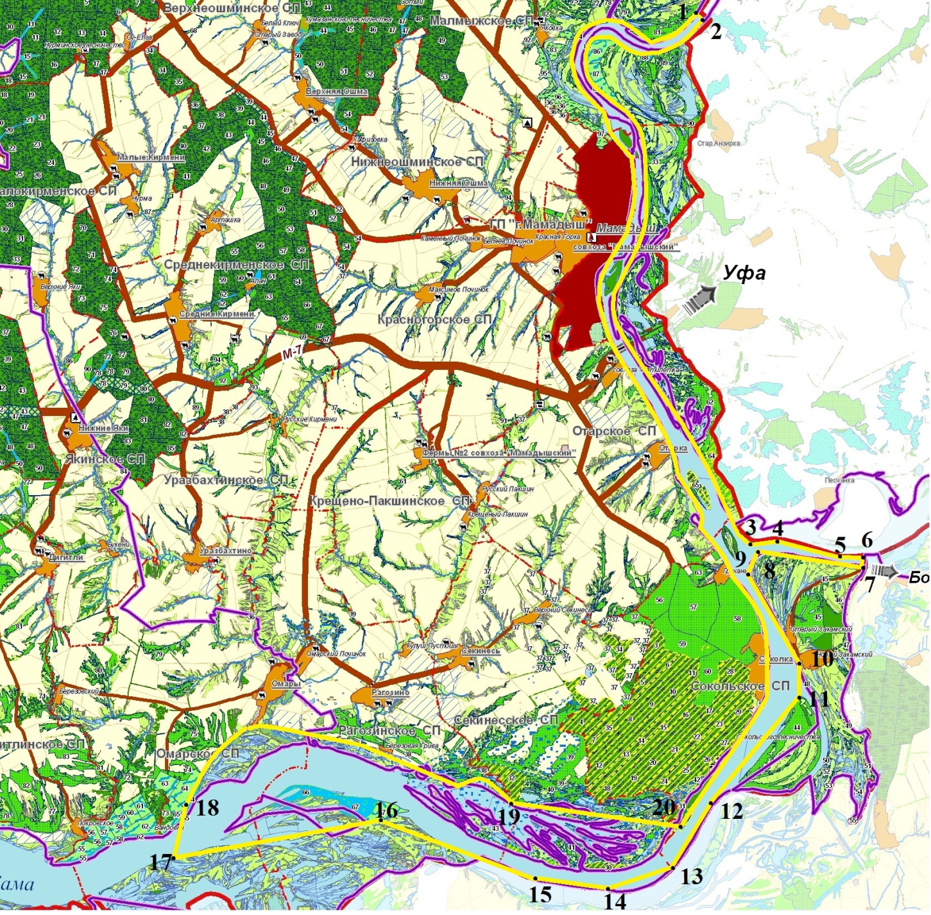
- граница рыбопромыслового участка

Рыбопромысловый участок № 8 (Елабужский)
Елабужский муниципальный район

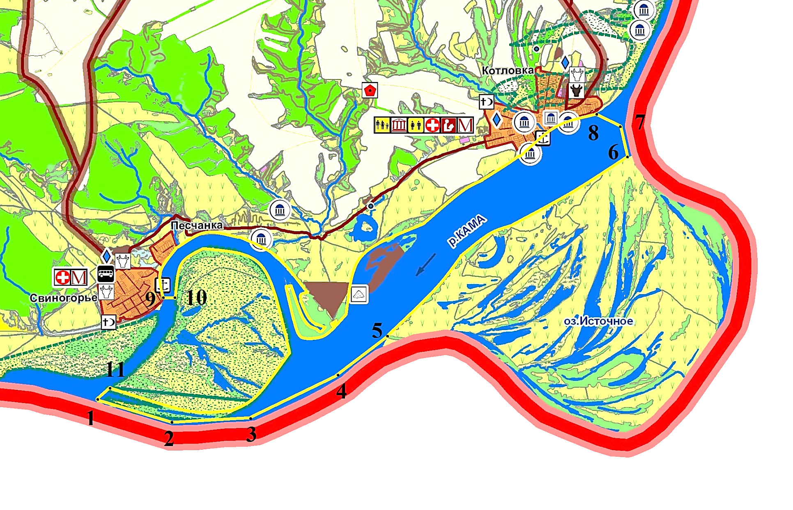
- граница рыбопромыслового участка

Рыбопромысловый участок № 9 (Менделеевский)
Менделеевский муниципальный район

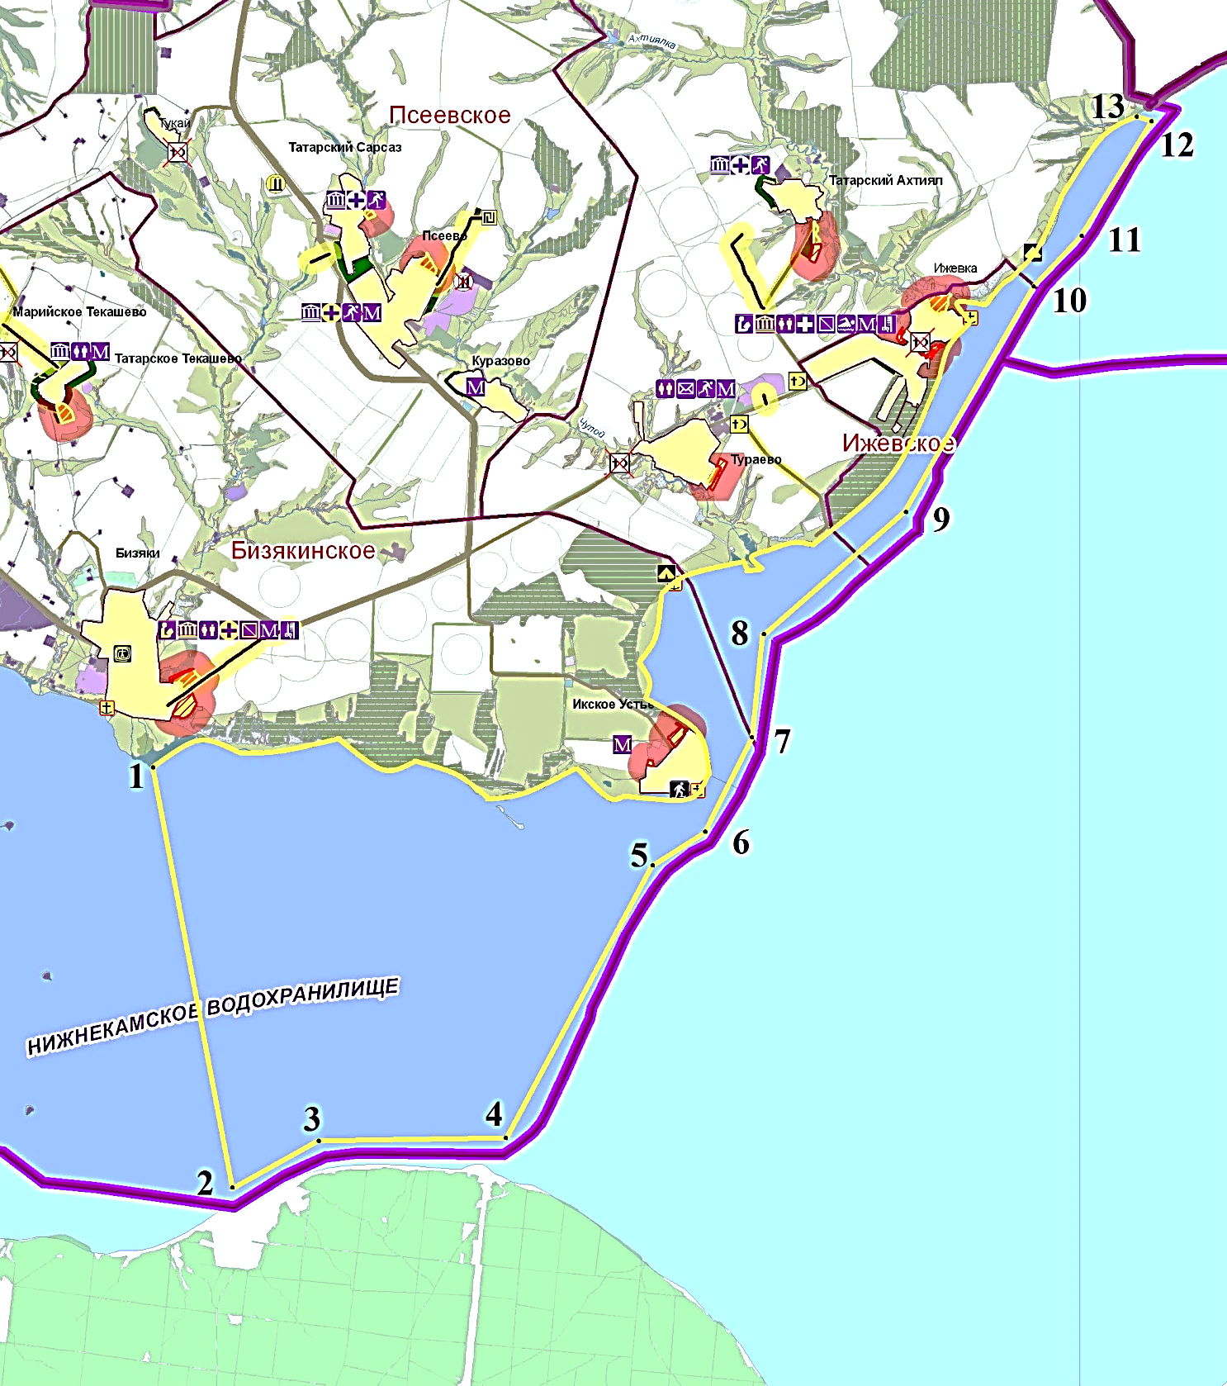
- граница рыбопромыслового участка

Рыбопромысловый участок № 10 (Челнинский)
Тукаевский муниципальный район

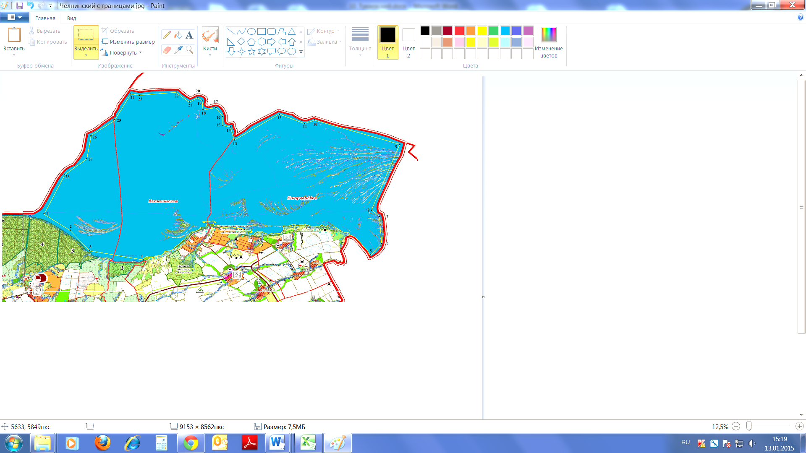

- граница рыбопромыслового участка
Рыбопромысловый участок № 11 (Агрызский)
Агрызский муниципальный район

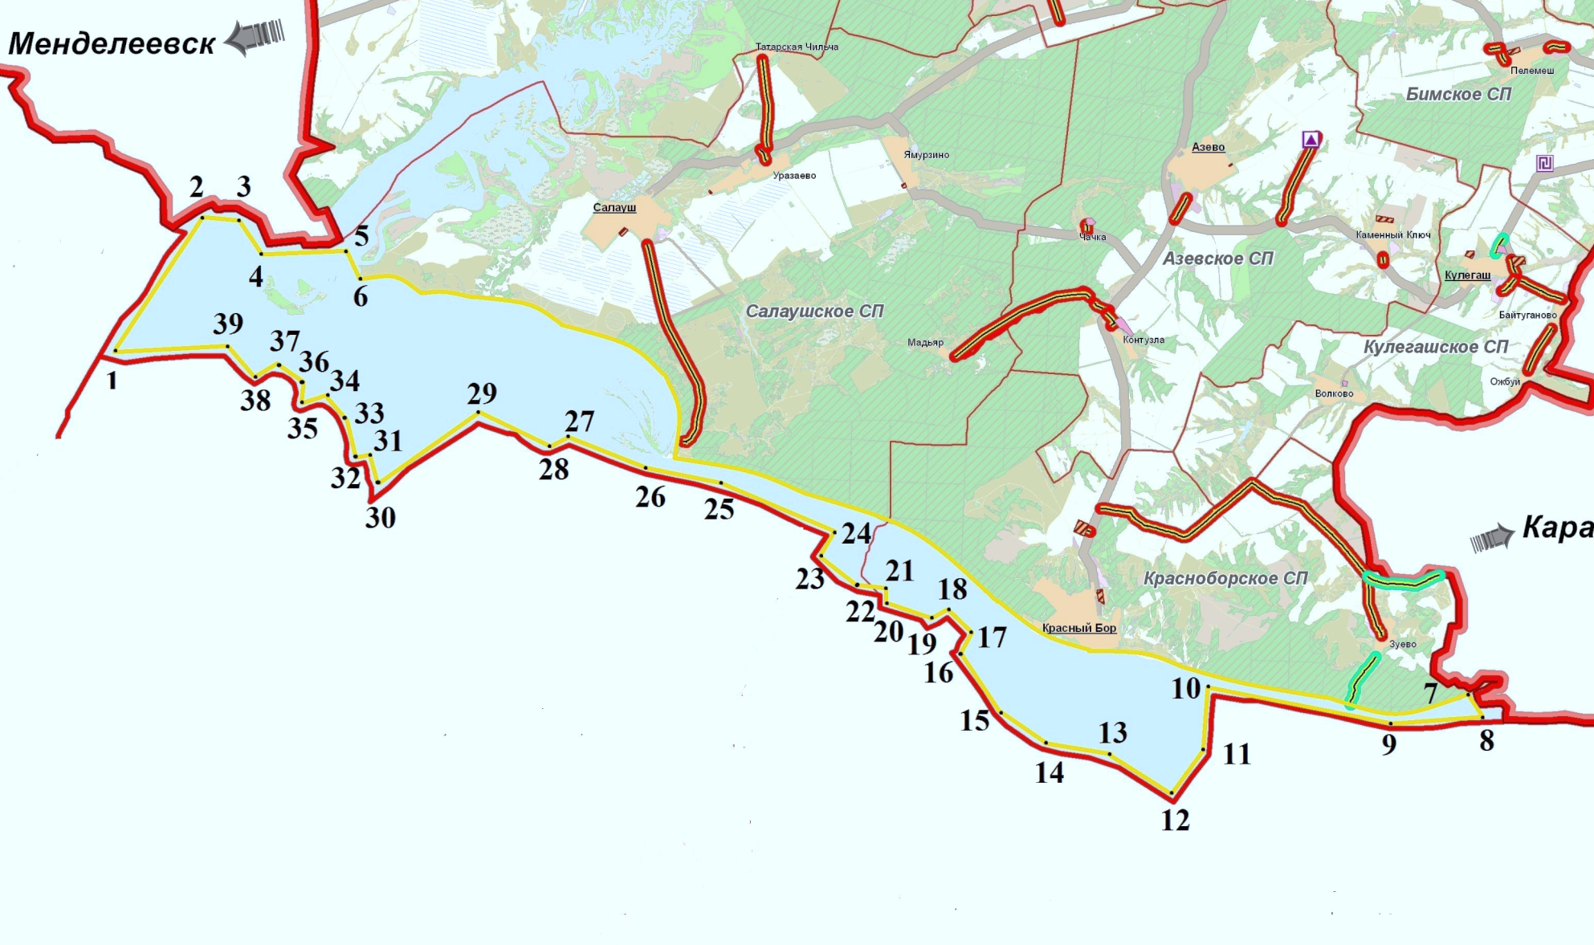

- граница рыбопромыслового участка

Рыбопромысловый участок № 12 (Мензелинский)
Мензелинский муниципальный район

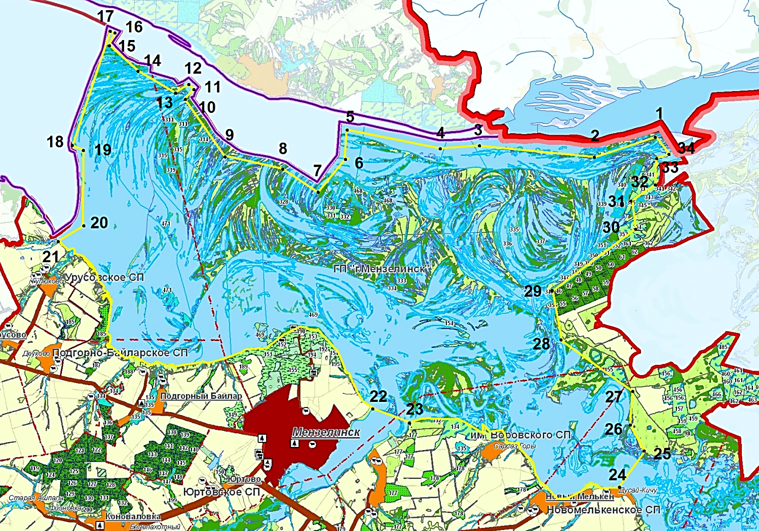

- граница рыбопромыслового участка

Рыбопромысловый участок № 13 (Актанышский)
Актанышский муниципальный район

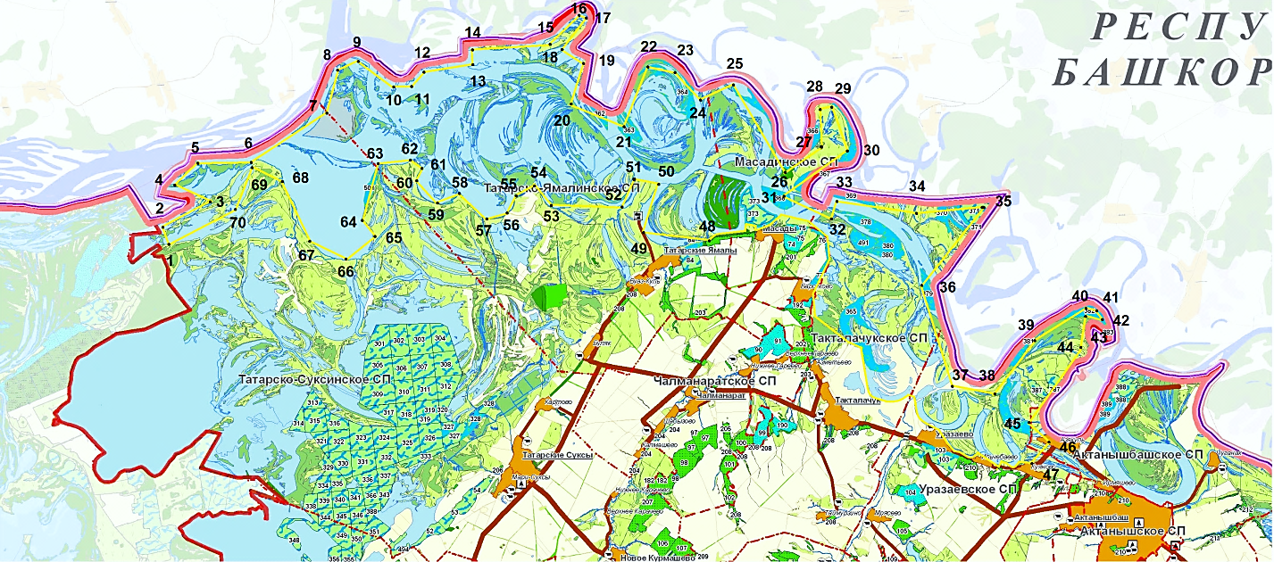
- граница рыбопромыслового участка

